Муниципальное дошкольное образовательное учреждение

«Детский сад» c.Добровольское

Конспект открытого занятия

Непосредственно – образовательной деятельности по формированию элементарных математических представлений в средней группе.

**«Путешествие с колобком в страну геометрических фигур»**

Автор – составитель:

Тихонова Ольга Николаевна

Воспитатель средней группы

2015г

**Цель:** обобщить и систематизировать знания детей по ФЭМП.

**Программные задачи:**

**Образовательные:**

* закрепить количество и счёт в пределах 3; знание цифр в пределах 3.
* закрепить умение различать правую и левую руки, геометрические фигуры и цвета;
* закрепить умение сравнивать предметы по величине, создавать постройки, опираясь на собственный опыт, закреплять правила поведения в природе.

**Развивающие:**

* развивать мыслительные операции и внимание; закреплять умение отвечать на вопрос полным предложением.

**Воспитательные:**

* воспитывать интерес к математике, умение работать коллективно, развивать способность к самоконтролю.

**Интеграция образовательных областей**: познавательное развитие, социально-коммуникативное развитие, физическое развитие, художественно–эстетическое развитие (аппликация), развитие речи.

**Виды детской деятельности**: познавательно – исследовательская, игровая, двигательная, продуктивная, коммуникативная.

**Формы детской деятельности**: ситуативный разговор, решение проблемных ситуаций, отгадывание загадок, дидактическая игра, подвижная игра, пальчиковая игра, аппликация.

**Ожидаемые результаты:**

* Владеют навыками самостоятельного обследования предмета;
* Различают и называют геометрические фигуры;
* Умеют соотносить объёмные фигуры с плоскими;
* Имеют элементарные представления о счёте до 3;
* Умеют согласовывать свои действия с действиями сверстников;
* Различают и называют правую и левую руки;
* Могут выражать свою точку зрения, отвечать на вопросы полным ответом.

**Оборудование:** деревья, нарисованная река.

**Демонстрационный материал:** игрушки – колобок, заяц, волк, медведь, лиса, аудиозапись песни колобка, массажные мячи, массажные коврики, нарисованная река, цифры, аппликации животных из геометрических фигур.

**Раздаточный материал:** объёмные геометрические фигуры (куб,шар,кирпичик, пирамидка),грибы с овальными и треугольными шляпками, верёвочки разной длинны, листы цветного картона, схемы животных из геометрических фигур, геометрические фигуры для аппликации.

Конспект открытого занятия

Непосредственно – образовательной деятельности по формированию элементарных математических представлений в средней группе.

**«Путешествие с колобком в страну геометрических фигур»**

1 часть (вводная)

**Слова воспитателя:**

В мире много разных сказок, грустных и смешных

Но прожить нельзя на свете нам без них

В нашей сказке может всё случиться

Наша сказка впереди.

Сказка в гости постучится, скажем, гостье заходи.

2 часть (основная)

Ребята, а вы любите сказки?

Сегодня утром я встретила одного сказочного героя.

И он очень хотел с вами повстречаться ,а вы бы хотели?

А кто это был вы должны угадать.

Формой он похож на мяч,был когда то он горяч,

Спрыгнул со стола на пол и от бабушки ушёл

У него румяный бок, кто же это ?( Колобок)

Молодцы ребятки, а вот и наш герой

Воспитатель показывает куб с изображением лица.

Ребята с воспитателем сидят все на паласе

Воспитатель поёт песенку колобка

Ребята это колобок?

Ну ка возьмите в руки все по кубику(кубики рядом в ящике)

Почему куб не может быть колобком?

Ответы детей:(Потому что у него есть углы)

**Воспитатель:** Посмотрите все на свои кубы.

Найдите на них углы, какие они (острые)

А ещё у куба есть грани вот такие острые стороны, проведите по ним.

Попробуйте ваш куб покатать ,получается?

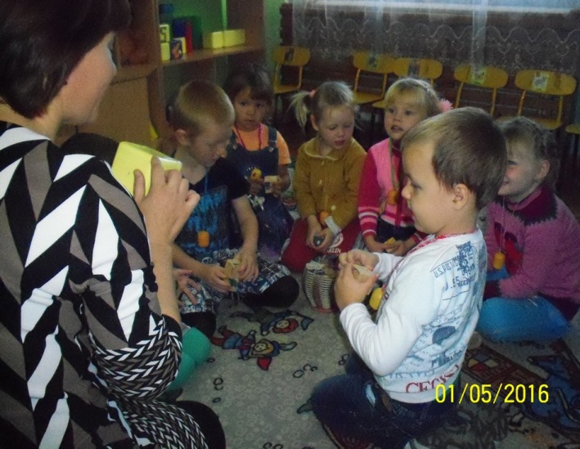

А теперь возьмите все по массажному мячу, какой он формы Ответы детей(форма шара)

Покатайте его по ладошке, получается покатать?(Да)

А как вы думаете, почему?(нет углов, ему не чего не мешает).

Правильно ребята, складывайте кубики в одну коробочку, шары в другую.

Вносят колобка.

**Колобок:** Привет друзья! Здравствуйте!

Я от дедушки ушёл, я от бабушки ушёл и к вам в детский сад прикатился.

А вы любите путешествовать?

А давайте с вами отправимся в путешествие

(звучит музыка: по дорожке по тропинке, между сосен прыг да скок

очень весело игриво покатился колобок)

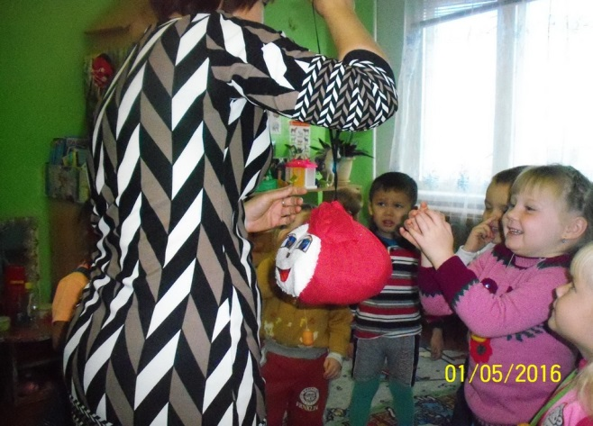

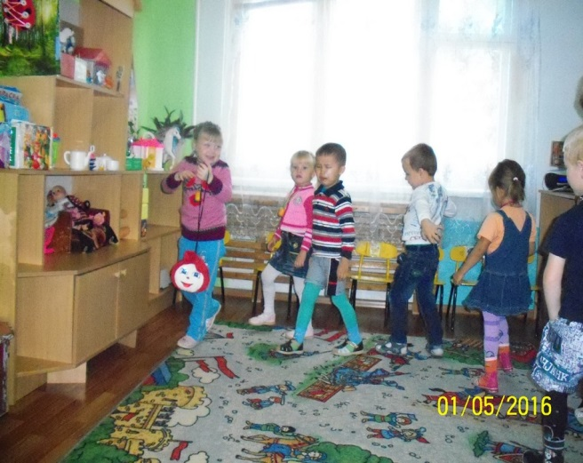

Приготовились, построились

Дети идут по кругу за колобком

Воспитатель раскладывает массажные коврики (кочки)

Воспитатель: Катился, катился колобок и повстречался ему зайчик

А какой по счёту был зайчик?(Первый)

Опишите зайчика , какой он(белый, пушистый, мягкий) уши-длинные, хвост-короткий

**Заяц:** Здравствуйте ребята!

Я вы знаете что больше всего я люблю делать(ответы детей)

прыгать и скакать , а ну ка занимайте места на кочках

А ещё у меня есть волшебные цифры, я сейчас покажу их вам, а вы попрыгаете столько раз сколько обозначает эта цифра

1; 2; а сейчас какая ? (3)

Молодцы ребята, ну а я пойду дальше прыгать и скакать по лесу.

Ребята давайте с вами сфотографируем зайчика.

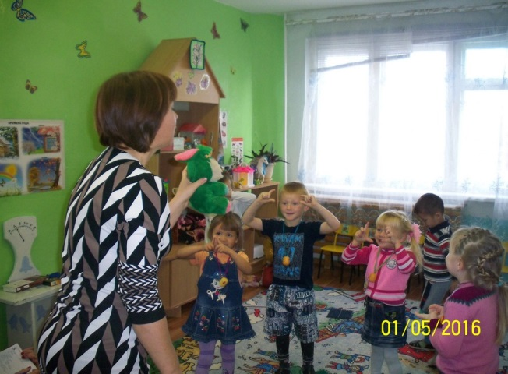

Дети подносят к лицу руки делают из пальчиков рамку и говорят " чик".

Посмотрите ребята какая у нас фотография получилась, очень весёлая.(Аппликация зайчика из геометрических фигур)

**Зайчик:** До свидания, ребята.

Шли-шли ребята за колобком и повстречали серого волка.

Зайчик был первый, а Каким волк по счёту?(Второй)

**Волк:** р-р-р Вы куда идёте? ( в путешествие)

У меня в логове есть волчата и очень любят играть с геометрическими фигурками, а вы любите?.

Они такие озорники, вытащили все фигурки на дорожку и убежали.

Я вот собрал все в одну корзину, а в логове у меня все фигурки по своим местам лежат

кубики в квадратной коробке, мячики в круглой коробке, пирамидки в треугольной коробке.

Поможете мне ребята донести фигурки до логова и разложить всё по местам?

Но только вот беда на пути к моему логову лежит большое дерево и чтобы попасть в мой дом нужно под ним проползти.

Возьмите по одной фигурке, и проползаем под деревом.(под натянутой верёвкой)

Ниже, ниже наклоняйте головку, чтобы не стукнуться об дерево.

Молодцы, а я посмотрю, правильно ли вы раскладываете фигурки.

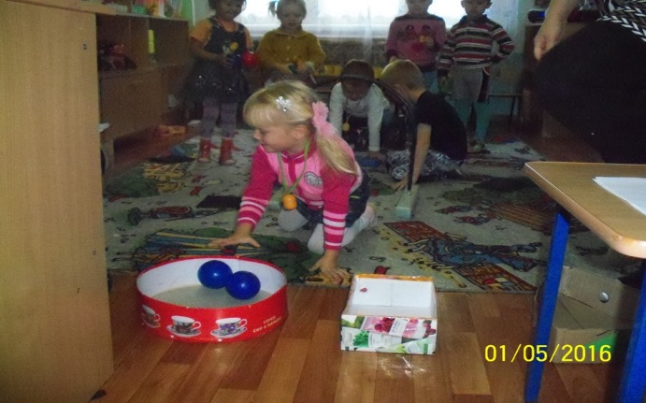

Вот какие молодцы все фигурки разложили, и мои волчата снова могут играть. Пойду их позову, они где то по лесу бегают. Пока, ребятки.

**Воспитатель:** Ребята давайте и волка сфотографируем.

А вот и фотография.

А нам дальше пора идти.

Шли, шли ребята за колобком и пришли на полянку ( воспитатель на полу раскладывает грибы)

И здесь нас встречает мишка косолапый.

Ребята, а какой по счёту мишка (третий) Правильно

**Мишка:** Здравствуйте ребята, а кто знает что я в лесу собираю осенью?(ответы детей)

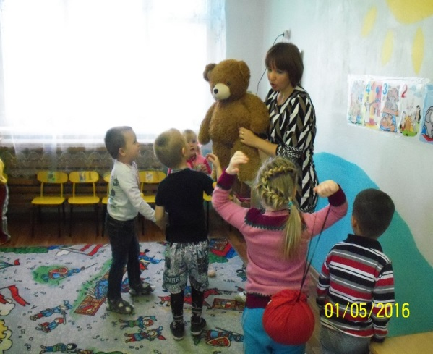

В вот и нет, послушайте загадку

Под сосною у дорожке кто стоит на тонкой ножке

Ножка есть но нет сапожка, шляпка есть нет головы.(Грибы)

Посмотрите ребята, а все ли грибы на нашей полянке одинаковые, а чем они отличают? ( Цветом ,ответы детей)

А назовите какие они цветом?( Желтые, красные, коричневые)

А ещё чем отличаются? (ответы детей, формой)

какой они формы? (верно Это грибочек ( показывает) треугольной формы а этот грибочек овальной формы)

А вы поможете мне их собрать?

Но сначала послушайте задание.

Девочки собирают грибочки с треугольной шляпкой, в одну корзину,

а мальчики собирают грибочки с овальной шляпкой в другую корзину.

А я посмотрю кто быстрей.

Раз, два, три начали.

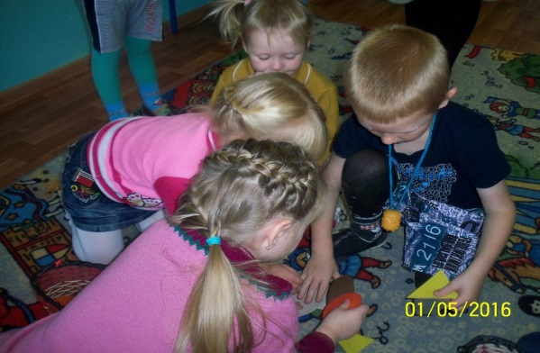

**Воспитатель:** А теперь проверим, эта корзина девочек считаем сколько грибочков в ней( дети считают хором)

10

А теперь мальчики давайте свою корзинку, считаем.

10

Ребята как вы думаете кто больше собрал девочки или мальчики?(ответы детей)

Мы собрали поровну.(одинаково)

**Мишка:** Ну, мне пора.

Воспитатель: Скажем мишке до свидания, а что же мы забыли(сфотографировать мишку)

Вот наша фотография на память (аппликация из геометрических фигур)

Отправляемся дальше в путешествие (ребята идут за колобком по кругу под музыку.

Воспитатель в это время расстилает широкое полотно из синего материала(река)

Шли они шли и повстречали лисичку.

**Лиса:** Здравствуйте ребята, куда путь держите?(в путешествие)

Я очень люблю играть, поиграете со мной?

Все садятся вокруг лисички на коленки.

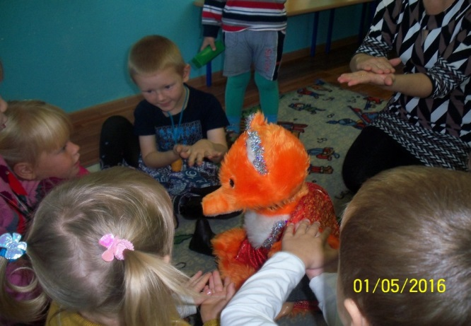

Пальчиковая игра: «Подставляйте ладошку»

( дети вытягивают ладошку и катают по ней воображаемый колобок)

Колобок румяный бок, укатился за порог

Скок поскок, скок поскок, укатился за порог( стучим кулачком правой руки по пальчикам левой руки)

Меняем ручки

Покатился колобок по тропинке во лесок

Скок да скок, скок да скок по тропинке во лесок

По встречал в лесу зайчонка и зубастого волчонка,(показываем пальчиками ушки зайца,

сжимаем ,разжимаем пальчики пасть волка)

Мишку косолапого (стучим кулачками по коленям)

А лисичка колобка, хвать, взяла и сцапала(соединяем подушечки пальцев)

Грозят пальцем лисе

Нет, нет, нет, мы лисичка колобка тебе не отдадим

**Лиса:** Больно надо, а у меня есть секретик.

Рассказать вам мой секрет? (Да)

Мой секрет находится на том берегу, вам надо перейти через речку.

Ну а я побежала.

Воспитатель: Постой лисичка мы тебя сфотографируем.

Вот какая фотография красивая получилась.

**Колобок:** О-хо-хо, что же делать ( подходит к реке),

я ещё никогда не перебирался через речку.

**Воспитатель:** Ребята как же нам перейти речку?

(ответы детей)

Построить мостик.( рябом лежат верёвочки, разной длинны)

Попробуйте ребята. Возьмите каждый верёвочку.

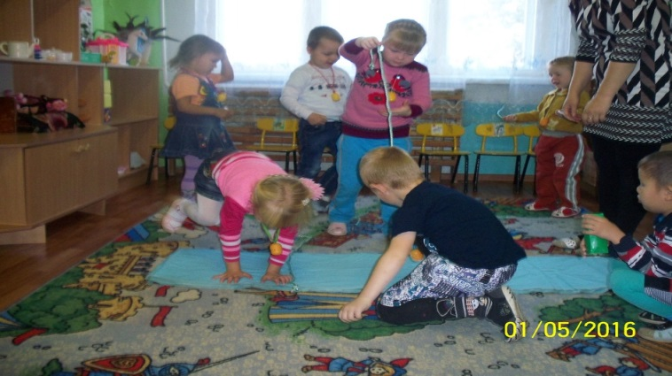

Все ли веревки подходят нам для строительства мостика?

А почему некоторые не подходят? Какие они (короткие)

А нам какая нужна ( длинная)

Нашли длинную верёвочку?

Делайте из неё мостик.

А как мы можем из коротких верёвочек сделать верёвочку длиннее?

(ответы детей, связать вместе)

Давайте попробуем, получилось?(Да)

Теперь давайте перейдём по верёвочке речку(приставным шагом)

Дети по очереди идут по верёвочке.

**Воспитатель:** Что же за секрет нам приготовила лисичка, подойдите к столам и посмотрите, что там лежит?

Да это же схемы наших фотографий, а в коробочке лежат геометрические фигурки.

А давайте выложим себе портрет из геометрических фигур, присаживайтесь, где кому удобно.

А чтобы вы не забыли вот вам фотографии(зайчика, лисички, волка, медведя)

Сначала выбираем цветное игровое поле и выкладываем того сказочного героя с кем вам понравилось играть.

Смотрим на схему, находим нужную нам геометрическую фигуру и выкладываем.

А колобок посмотрит, как вы работаете.

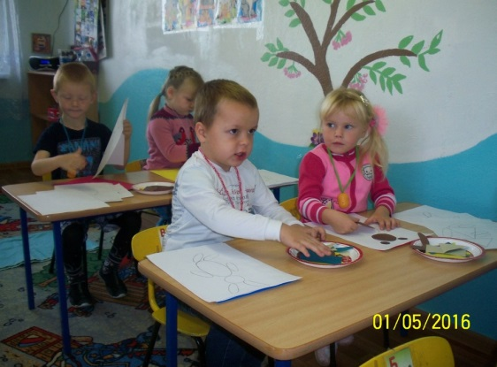

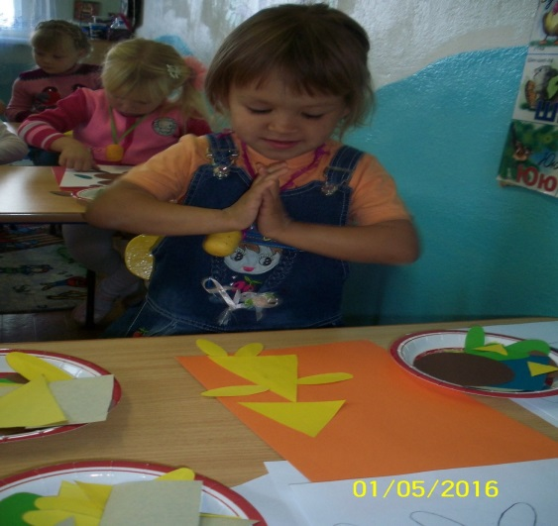

**Колобок:** Как здорово у вас всё получается, ребята.

Мне очень понравилось с вами путешествовать, но мне пора идти дальше

я хочу встретить себе новых друзей.

А вам пора возвращаться ,берите своих друзей за руку и под весёлую музыку вы вернётесь к себе в группу.

Дети идут взявшись за руки друг за другом и образуют хоровод.(Звучит весёлая музыка)

**Рефлексия**

**Воспитатель:** Ребята посмотрите вокруг мы пришли в свою группу?

Понравилось вам путешествие? С кем вам понравилось больше всего играть ?

( Ответы детей)

Ребята на столе лежат фигурки колобка с хорошим и плохим настроением, возьмите такую фигурку какое у вас сейчас настроение и приложите её к картине на доске, где изображён наш колобок. А теперь посмотрите сколько друзей стало у нашего колобка , в такой большой и весёлой компании ему не скучно будет путешествовать.

